Kom med forslag til ny visjon for Flakstad kommune!

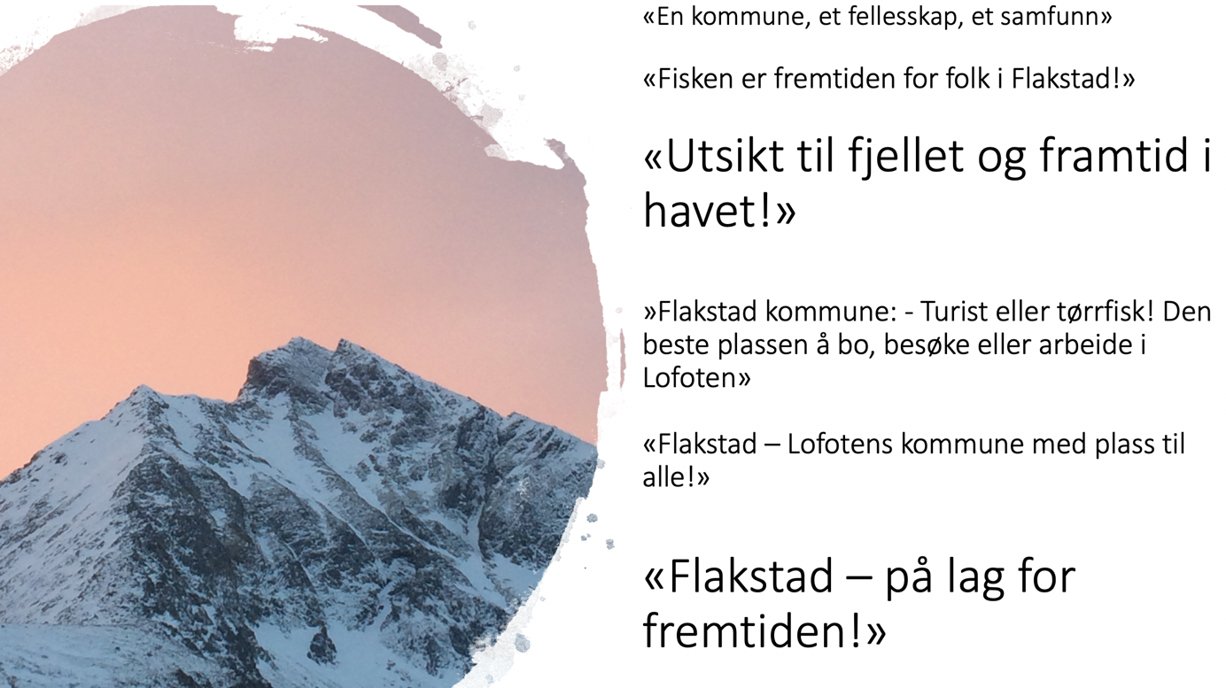

Utarbeidelse av ny samfunnsplan for Flakstad kommune (2019-2031) er i gang, og i den forbindelse trenger samfunnsplanen en ny visjon. Dagens visjon for Flakstad kommune er fra 2007, og lyder slik: «Flakstad – kystkommune med livskvalitet, fremtidsvyer og plass til flere.»
Styringsgruppa ønsker Flakstadfjæringer med på laget i utarbeidelsen av ny visjon for Flakstad kommune. Nedenfor er en liste med visjoner som er innhentet fra innspillsrundene. Hvor noen har pekt på tema og verdier de mener bør inngå i en visjon, har andre skrevet en konkret visjon.
Kanskje noen av utsagnene nedenfor kan inspirere deg til å lage din visjon for Flakstad kommune?
Hva er en visjon?
En visjon kan defineres som et bilde av en fremtidig, ønsket tilstand. En visjon kan være en fremtidsdrøm - noe en skal strekke seg etter.

Send inn bidrag til: ane@salt.nu

- Bærekraftige samfunn i alle bygder
- Levedyktige bygder
- En kommune, et fellesskap, et samfunn
- Inkludere bygdene, ildsjelene, i samfunnsutviklingen.
- Geografien er unik/ viktig i Flakstad
- Hold turisten i handa mæ skyvottan
- «Fisken er fremtiden for folk i Flakstad!»
- «For Flakstad kommer fisken først!»
- Flakstad «lever» også av minnene på fordums slit.
- «Med ryggen mot fjellet og føttene i havet – så sitter vi godt og trives med kavet»
- Ta vare på det vi har: natur, sykehjem/ helse, skoler m.m.
- «Vi jobber for livet for å gjøre det beste ut av det vi har!»
- Ei levende glad bygd – vi ser bare muligheter!
- Forbli en egen kommune – unngå sammenslåing!
- Vi ser bare muligheter!
- Flakstad – turista, fesk og kuling. Kom hit så blir du e fuling.
- Flakstad – en plass for fremtiden!
- Ei levende glad bygd for alle.
- Flakstad – ingenting er umulig!
- Flakstad! God plass til alle, både små og store.
- Flakstad – framtidsrettet, samhold og engasjert.
- Flakstad – på lag for fremtiden!
- Flakstad: primærnæring + reiseliv = SANT!
- Vi står han av. Vi klora oss fast.
- Utsikt til fjellet og framtid i havet!
- Brubygget i vest!
- Yttersida = innersida. Leite – skjelfjordleite
- Flakstad kommune: en framtidsrettet kystkommune for folk, fugl og fisk.
- Flakstad kommune: - Turist eller tørrfisk! Den beste plassen å bo, besøke eller arbeide i Lofoten.
- Flakstad – for det gode liv, samhold og raushet
- Flakstad – Lofotens kommune med plass til alle!

